-Estatutos.

1. Características de la empresa, forma jurídica, nombre, socios, ubicación,´ dirección postal…

-Forma jurídica: cooperativa. (Comercial)

-Nombre: Los Guajes PSJ.

-Socios:
- Adrián Samuel Gonzalez Martinez.
- Alba Rodríguez Fernández.
- Cristian Díaz Arconada.
- David Manuel López Yelo.
- David Estébanez Robert.
- Fatou Diop Ruisánchez.
- Gabriel Alejandro Jean-Charles Cardozo.
- Julia Santé Julías.
- Katherinn Agudelo Mora.
- Lucía Xana Iglesias Sánchez.
- Matias Toro Vargas.
- Verónica Carolina Tami Gonzalez.
- Zaira Martinez Sienra.

-Ubicación:
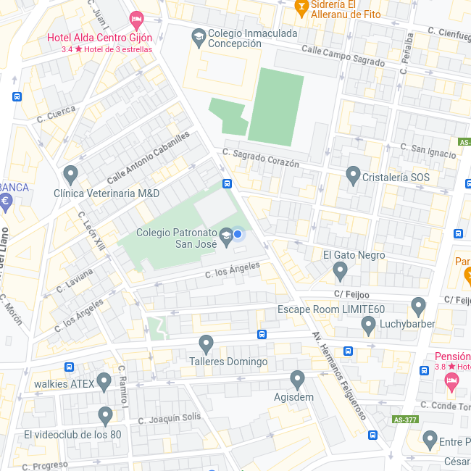

-Dirección postal: Patronato San José, C. los Ángeles, 2, 33209 Gijón, Asturias.

-Formamos parte del proyecto educativo E.J.E (Empresa Joven Europea) Valnalón.

2. Objeto social de la empresa.

El objetivo social de la empresa es la compra y venta de productos auténticos de Asturias, con el propósito de promover y difundir la cultura asturiana. El mercado objetivo incluye tanto residentes locales como a personas fuera de Asturias. Se comercializará con una corporación de otra comunidad autónoma. La comercialización se llevará a cabo en tiendas físicas localizadas en Plaza Mayor. La empresa se enfocará en estrategías de promoción y marketing y cumplirá los requisitos legales.

3. Deberes y derechos de los socios.

Los socios tendrán una amplia serie de derechos y de deberes y
responsabilidades, se encuentran regulados en la Ley de
Cooperativas, Los Estatutos y Sus Reglamentos

Tienen la obligación de:
- Cumplir todos los acuerdos adoptados por los órganos sociales de la
cooperativa válidamente,
- Participar en las actividades cooperativas que desarrolle la sociedad
para el cumplimiento de su fin,
- Guardar discreción de asuntos y datos privados,
- Aceptar los cargos para los que fue elegido
- No realizar actividades competitivas con las de la sociedad cooperativa

Tienen los derechos de:

- Asistir, participar en debates, formular propuestas, según los estatutos
y votar las que se sometan a la Asamblea General,
- Ser elector y elegible para los campos de órganos sociales,
- Participar en las actividades de la cooperativa sin ser discriminado,
- Al retorno cooperativo cuando se dé el caso,
- A la actualización y liquidación de las aportaciones al capital social
Los deberes y derechos son regulados por la Ley de Cooperativas, Los Estatutos y sus Reglamentos.(Los estatutos son un documento que plasma el conjunto de normas articuladas para el funcionamiento corporativo de una sociedad).

Al incumplir los deberes de los socios, tendrán una falta leve, grave o muy grave.

4.Organigrama.
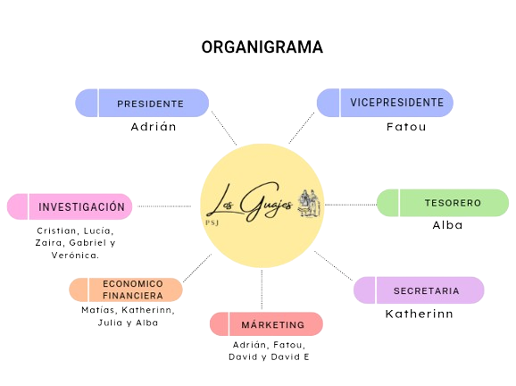

5. Régimen disciplinario y sancionador

- OBJETIVO:
El presente reglamento tiene como objetivo mantener el orden, la conducta adecuada y el cumplimiento de las políticas y normativas de la empresa. Se busca garantizar un entorno de trabajo respetuoso y eficiente.

- INFRACCIONES:
Las siguientes son consideradas infracciones disciplinarias:
- Inasistencias no justificadas: Faltar al trabajo sin previo aviso o justificación al tutor. También se considerará como inasistencia no trabajar.
- Negligencia o falta de desempeño: Realizar el trabajo de manera inadecuada, negligente o incumplir responsabilidades.
- Conducta inapropiada: Comportamiento disruptivo, actitudes irrespetuosas o acciones que perturben el ambiente laboral/social.
- Robo o malversación: Cometer actos de robo o malversación de bienes de la empresa.
- No cumplir con los acuerdos adoptados por los órganos sociales de la cooperativa válidamente.
- No participar en las actividades cooperativas que desarrolle la sociedad para el cumplimiento de su fin.
- No aceptar los cargos asignados.
- No guardar discreción de asuntos y datos privados.

- PROCEDIMIENTO DISCIPLINARIO:
El procedimiento disciplinario se llevará a cabo de la siguiente manera:
- Amonestación escrita: Para infracciones más graves o en caso de reincidencia, se emitirá una amonestación por escrito.
- Suspensión: En casos de infracciones graves, la empresa puede decidir suspender al empleado por un período determinado.
- Terminación del contrato: En casos de infracciones graves o reiteradas, la empresa se reserva el derecho de terminar el contrato laboral del empleado.

- APELACIONES:
Los empleados tienen derecho a apelar cualquier sanción que consideren injusta. La apelación debe presentarse por escrito al presidente o vicepresidente en un plazo de 10 días después de la notificación de la sanción.

Es importante comunicar claramente este reglamento a los empleados y asegurarse de que se cumpla de manera justa y equitativa.

6.Organización: departamentos y cargos.

- ADMINISTRACIÓN Y CARGOS
Esta área se encargará de los procesos administrativos de las empresas
relacionadas con las relaciones laborales, facturación y contabilización de operaciones, relaciones con la administración, control de inventarios, control de coste y presencia del personal, entre otras.
- Adrián (Presidente)
- Fatou (Vicepresidente)
- Katherinn (Secretaria)
- Alba (Tesorera)

- ÁREA COMERCIAL O MARKETING:
Esta área proyecta a la empresa hacia el exterior, su objetivo es conocer la estructura del mercado tales como consumidores potenciales y actuales, la competencia, canales de distribución, intermediarios etc...
- Adrián
- Fatou
- David
- David M.

- ECONÓMICO FINANCIERA:
Esta área es la encargada de buscar y obtener los fondos financieros necesarios para impulsar y remunerar los factores de producción. Los fondos pueden ser propios, tales como el capital social o las reservas.
- Matías
- Julia
- Katherinn
- Alba

- INVESTIGACIÓN:
El departamento de innovación se encargará de introducir innovaciones tanto en
procesos como producto, así como el diseño del catálogo y desarrollo de nuevos productos que favorezcan el factor diferenciador de la empresa.
- Cristian
- Lucia
- Zaira
- Verónica
- Gabriel

7. Formas de reuniones o asambleas: mecanismos de adopción de acuerdos…

- Para decidir algo importante lo decidiremos por votación.

- La secretaria apuntará todos los sucesos importantes que ocurran durante la reunión.

- Se respetará el turno de palabra.

- Para convocar una reunión/asamblea debe haber un 40% (aprox.) de integrantes que estén de acuerdo.

- Solo el presidente puede finalizar la reunión.

- El vicepresidente tendrá las mismas responsabilidades que el presidente en caso de que falte.

- Respetar a todos los integrantes de la empresa durante una reunión (Prestar atención, hablar formal, etc…).
8. Aportación social.

-La aportación social sería de 7,50€ por socio.

-En el caso de no se alcance el montón requerido para la contribución colectiva, se votará.

-Si el 50% o más está de acuerdo en aportar más dinero, dicha acción se ejecutará para garantizar el éxito.

-En caso de que sobre dinero, será repartido equitativamente a cada miembro de la empresa.

-Un 10% de nuestra ganancia sobre la aportación social principal será entregada a Galbán.

-Dentro de esta recolecta de fondo se podria vender productos en el comedor escolar durante un par de días

9. Sistema de reparto de puntos en calificaciones colectivas.

El profesorado otorgará a la empresa una serie de puntos, los mismos tendrán que repartir dichos puntos en función del trabajo y apoyo que haya aportado cada socio.
Se repartirán los puntos de la siguiente forma:

-Cada socio tendrá un cuarto de hoja y escribirá el nombre de todas las personas en él.

-Al lado del nombre se pondrá también la cantidad de puntos que ese socio considere.

-Se meterán los papeles en una urna de la cual se extraerán posteriormente los papeles antes insertados.

-Se hará la media de puntos de cada persona en cuestión de los puntos que se le hayan atribuido.

10. Pérdida de la condición de socio.

Las principales situaciones para expulsar un socio de su sociedad se producen a causa de:

- Incumplimiento de acuerdos pactados.
- Incumplimiento de normas.
- Impago de deudas.
- Situaciones personales graves.
- Decisión propia del socio.
- Cierre del negocio.

Cuando se produce la baja del mismo, perderá su condición de socio, y con ella, la posibilidad de desarrollar una actividad productiva en beneficio de la sociedad.La decisión será tomada por todos los participantes de la empresa durante una votación.(Al 40%).Y la decisión final será tomada por el profesor.

11. Compromiso de la RSC: Entidad y aportación.

- NOMBRE DE LA ENTIDAD
Asociación de Familias de Niños con Cáncer del Principado de Asturias Galbán.

- OCUPACIÓN DE LA ENTIDAD
Se encarga de dar apoyo en todas las necesidades a los familiares y niños que reciben tratamiento en el Hospital-Materno-Infantil del HUCA.

- UBICACIÓN TERRITORIAL DE LA ORGANIZACIÓN

C/Méjico esquina con Chile 12, bajo 33011 Oviedo, Asturias.

- ACCIONES SOCIALES QUE DESARROLLA
Ayudan a familias que tienen personas con cáncer, haciendo eventos con los que recaudan dinero para destinarlo a personas con cáncer, como el espectáculo de magia o el día completo de surf.

